ワークシート
『美術資料』P.24・25 鉛筆で描く
年 組 番
名
前
鉛筆で描く・タッチと質感

- P.24「明暗を表す」を参考に，下の枠内に明暗を表してみましょう。
調子をつけて表す

なめらかに変化させて表す

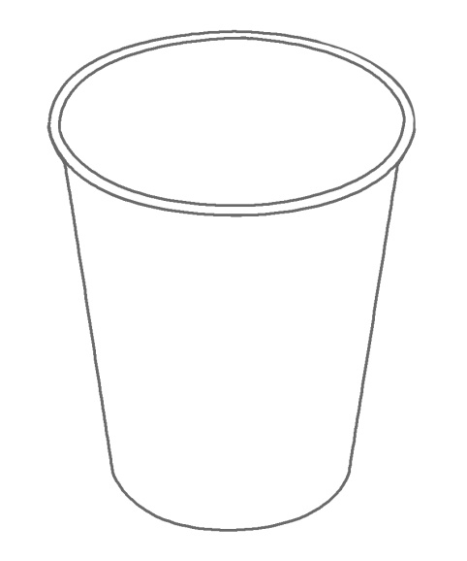
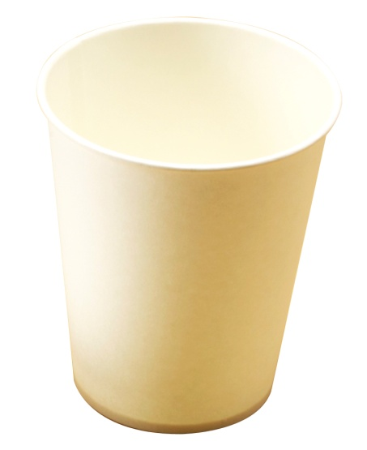
- P.24「タッチのいろいろ」を見ながら，それぞれのタッチを試してみましょう。

参考例 ハッチング

点々 指でこする

